JAWABAN JOBSHEET 4
PEMILIHAN 1 – DASAR PEMROGRAMAN 2026
Politeknik Negeri Malang

Nama: Muhammad Danish Athaurrahman
Kelas: TI – 1C
Absen: 21

2.1 Percobaan 1 – IF dan IF-ELSE untuk Mencetak KRS
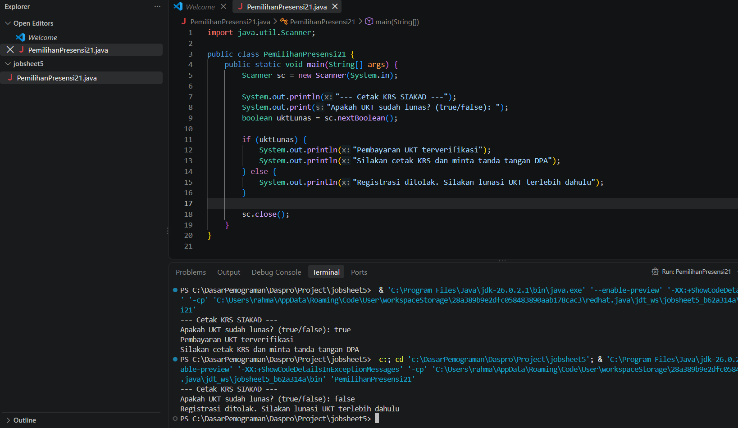
1. Nilai yang harus dimasukkan adalah true. Kondisi IF ditulis sebagai `if (uktLunas)`, sehingga blok IF hanya dijalankan ketika nilai boolean uktLunas bernilai true. Nilai false membuat kondisi bernilai salah sehingga isi blok IF dilewati.
2. Untuk input false, yang tercetak hanya bagian sebelum IF, yaitu judul dan pertanyaan input. Dua baris di dalam blok IF tidak tercetak. Alurnya: program membaca false, kondisi `if (uktLunas)` bernilai false, kemudian program melewati seluruh blok IF dan lanjut ke akhir program.
3. Input TRUE diterima dan dianggap sama dengan true karena pembacaan boolean tidak membedakan huruf besar-kecil. Input ya tidak diterima dan program berhenti dengan error `java.util.InputMismatchException`, karena `nextBoolean()` hanya menerima token yang dapat dibaca sebagai boolean, yaitu true atau false.

2.2 Percobaan 2 – SWITCH-CASE untuk Mencetak KRS
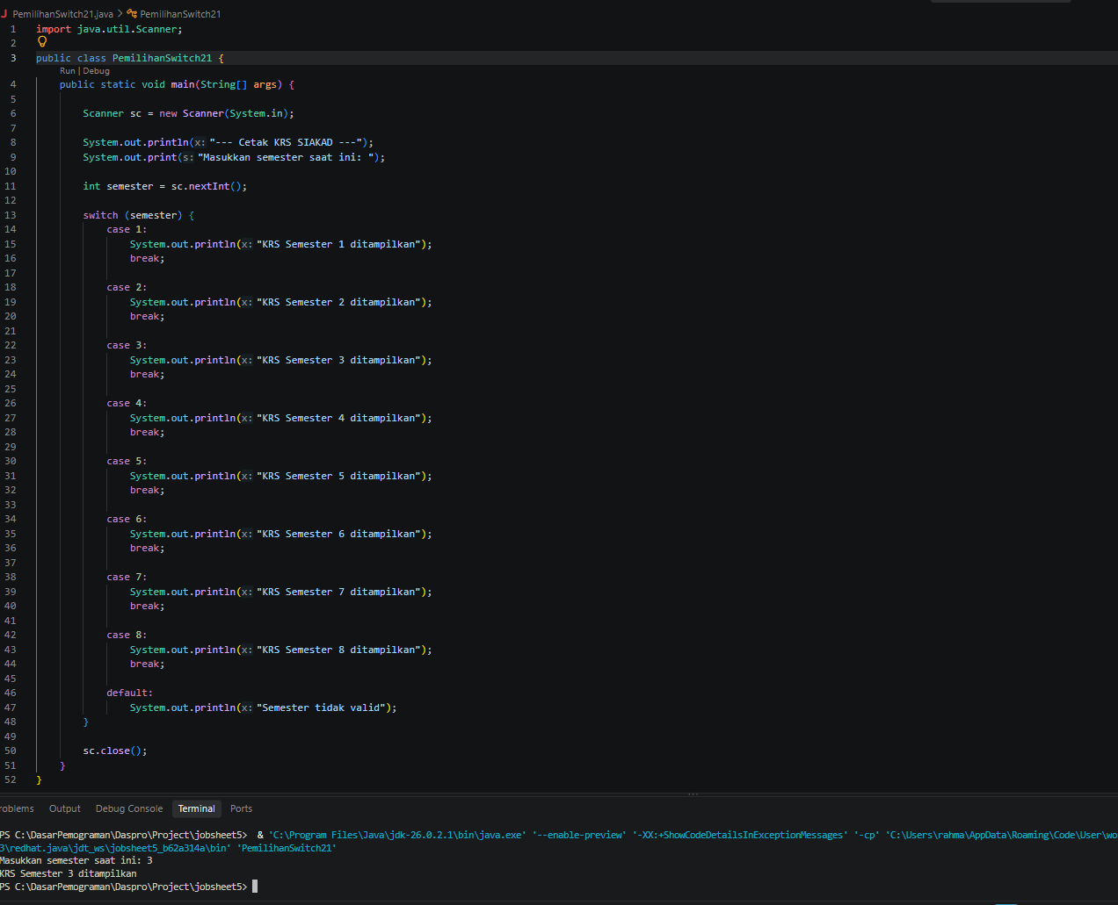
1. Jika `break` pada case 5 dihapus dan input yang diberikan adalah 5, terjadi fall-through. Program mencetak KRS semester 5, kemudian semester 6, 7, dan 8. Setelah `break` pada case 8 dijalankan, switch berhenti. Jadi keluaran yang muncul adalah:
Fungsi break: menghentikan eksekusi switch setelah case yang cocok selesai, sehingga program tidak meneruskan eksekusi ke case berikutnya.
2. Untuk input 10 dan 0, keduanya tidak cocok dengan case 1 sampai 8, sehingga bagian `default` dijalankan.
Peran default: menangani nilai yang tidak memiliki case yang cocok. Jika `default` dihapus, input 10 atau 0 tidak menghasilkan pesan apa pun dari switch; program langsung selesai setelah switch.
3. Program tidak berhasil dicompile. Dengan Java compiler yang digunakan, pesan error adalah `selector type double is not allowed`. Penyebabnya adalah tipe `double` tidak diperbolehkan sebagai selector/ekspresi switch pada sintaks switch-case dasar yang digunakan di jobsheet ini. Tipe yang dapat digunakan adalah `byte`, `short`, `char`, `int`, `String`, dan `enum` (beserta wrapper yang sesuai untuk tipe primitif yang didukung pada Java).
4. Versi IF-ELSE IF-ELSE yang menghasilkan keluaran sama adalah sebagai berikut.
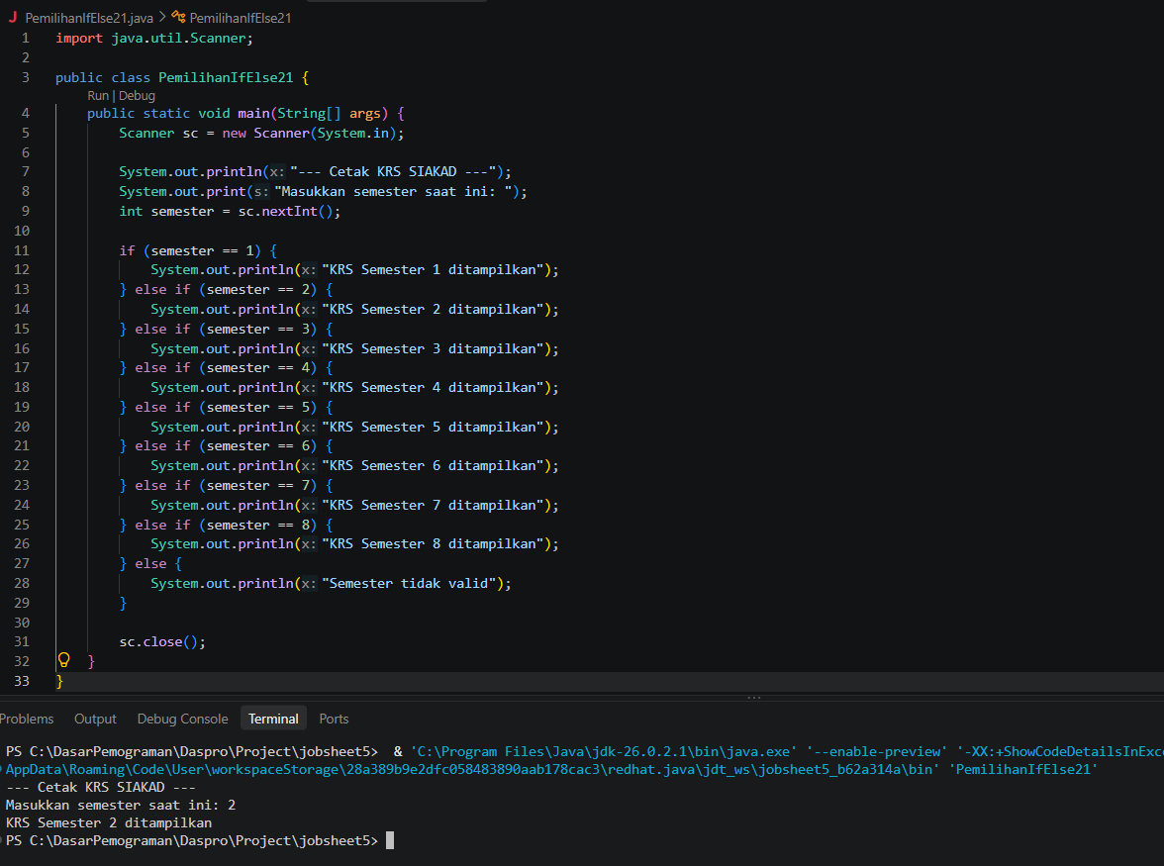
Menurut saya, SWITCH-CASE lebih mudah dibaca untuk kasus ini karena satu variabel (`semester`) dibandingkan dengan banyak nilai tetap 1 sampai 8. Setiap kemungkinan ditulis sebagai `case`, sehingga struktur pilihan lebih langsung terlihat. IF-ELSE IF tetap valid, tetapi lebih panjang karena kondisi perbandingan harus ditulis berulang kali.

3. Tugas

Tugas 1 – Mengubah IF-ELSE menjadi Ternary Operator
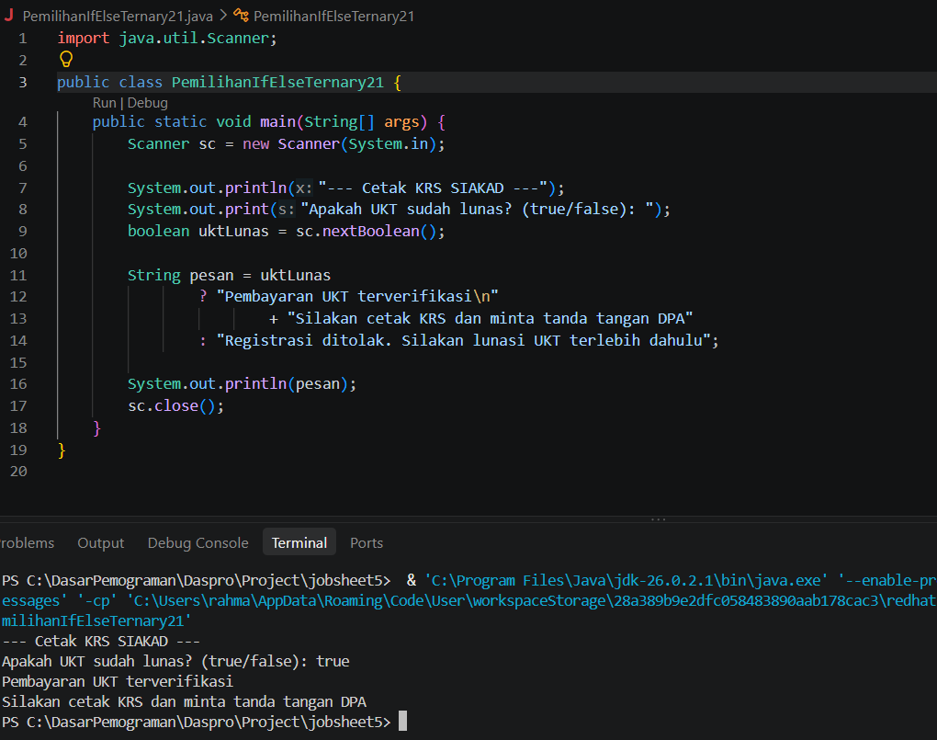
Jawaban: Ternary Operator lebih cocok digunakan ketika hanya ada satu kondisi sederhana dan masing-masing kondisi menghasilkan satu nilai/hasil. Pada kasus ini, nilai `pesan` dapat langsung dipilih dengan satu ekspresi ternary. Ternary sebaiknya tidak digunakan ketika logika bercabang banyak, membutuhkan beberapa perintah dalam setiap cabang, atau membuat kode menjadi sulit dibaca.

Tugas 2 – Validasi Jumlah SKS
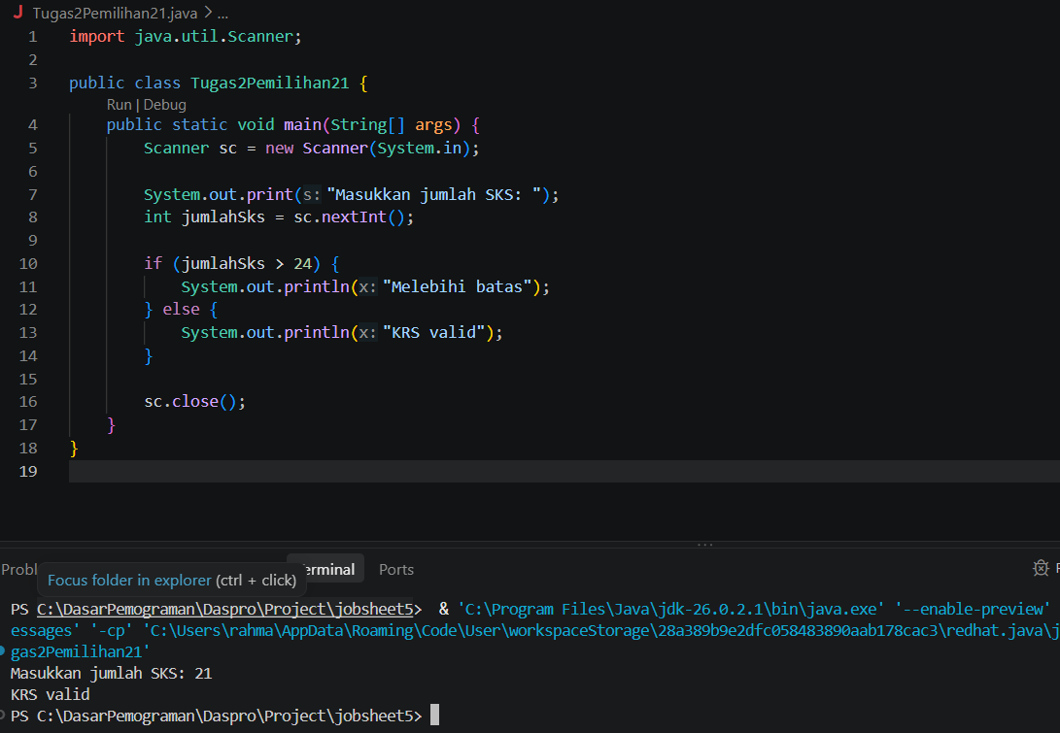
Jawaban: Berdasarkan flowchart, jika jumlah SKS lebih dari 24 maka tampilkan `Melebihi batas`; jika tidak lebih dari 24 maka tampilkan `KRS valid`.

Tugas 3 – Implementasi Sistem Parkir dan Mesin Antrean Akademik
Soal 1
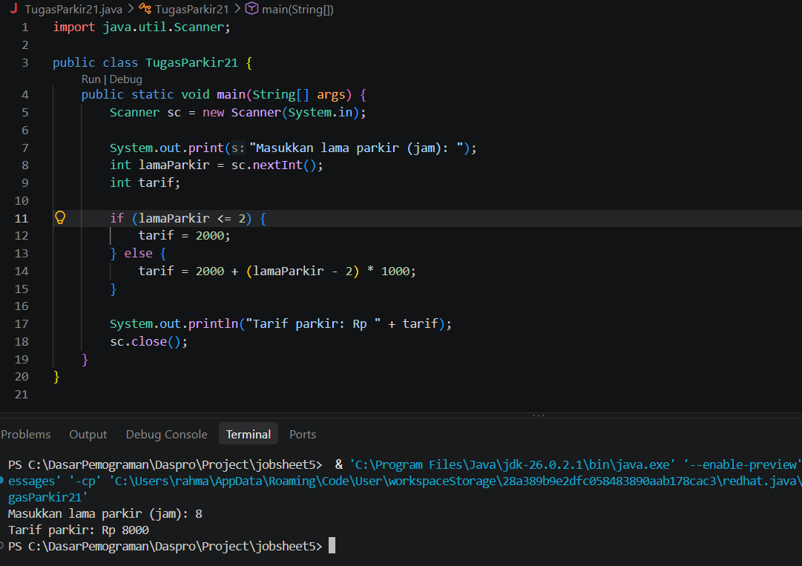
Soal 2
